【筑梦起航】学院荣获2024级本科生军事训练先进单位和军训组织管理先进单位
时间：2024-09-30
9月28日，在南湖操场举行2024级本科生军事汇演，为期两周的军训圆满落下帷幕。学院荣获“2024级本科生军事训练先进单位”和“2024级本科生军训组织管理先进单位”两项荣誉。
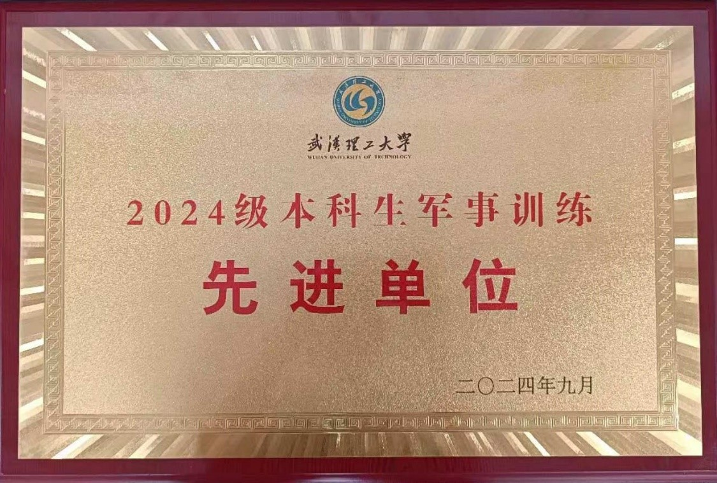
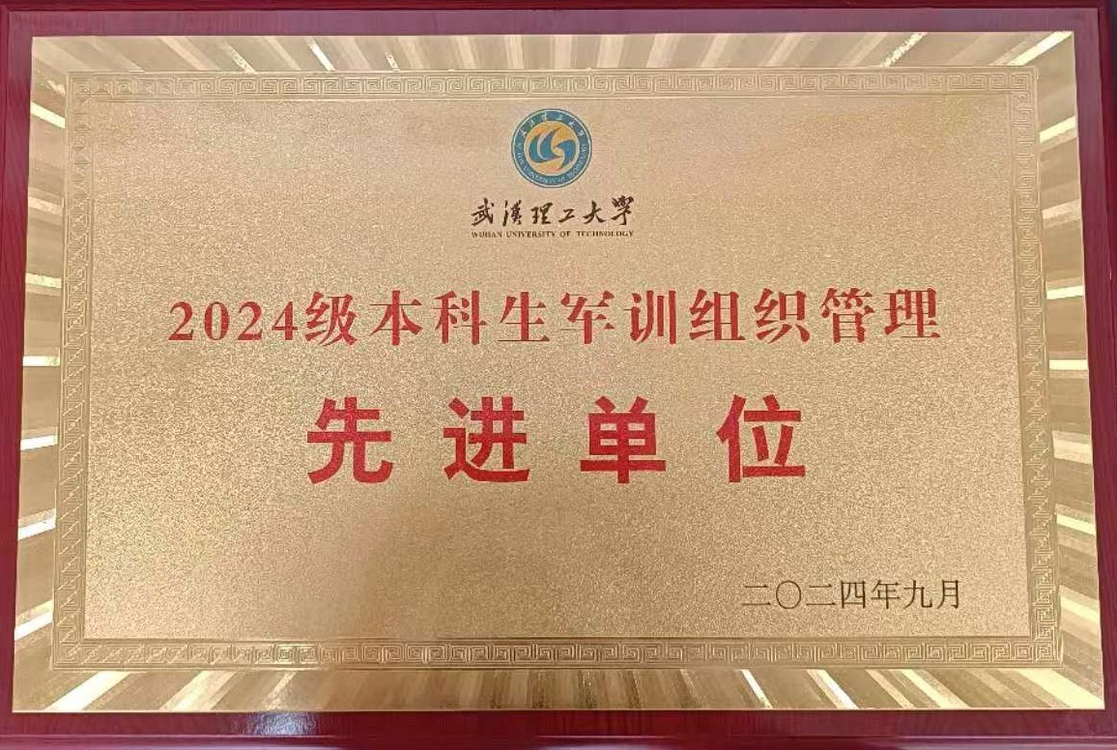
军训期间，2024级本科生们在教官的严格指导下，不畏酷暑，坚持训练，先后进行了队列训练、战术演练、体能训练等多项内容。经过教官的耐心教导和同学们的认真学习，同学们不仅学会了一些基本的军事技能，更是在训练中磨砺了意志、锻炼了体魄、培养了集体荣誉感。
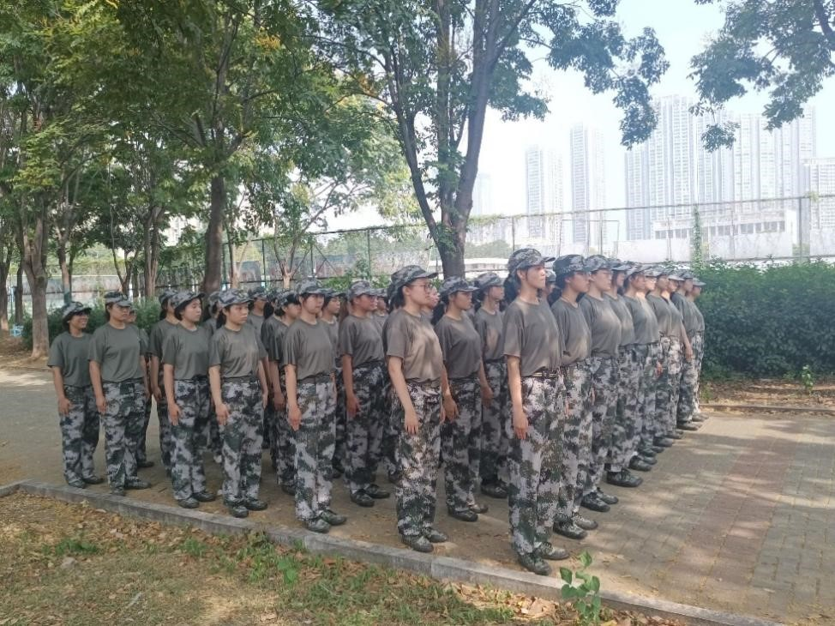
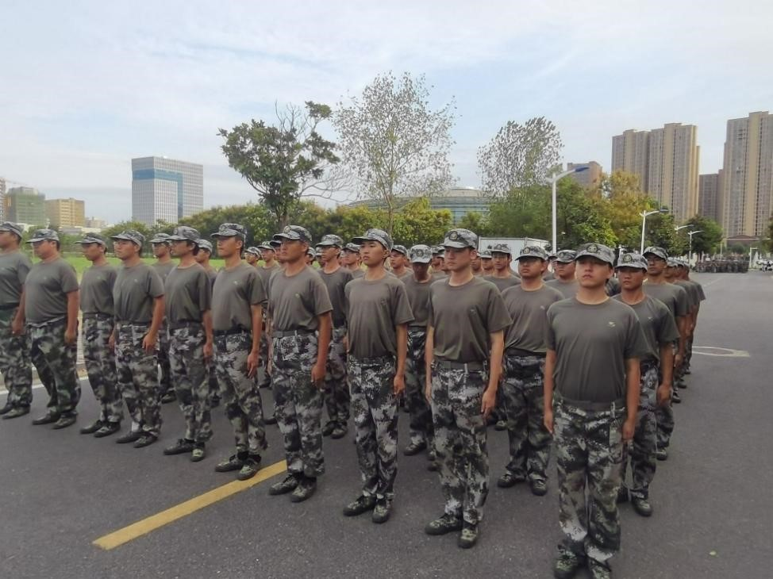

本次军训活动切实提升了同学们的身体素质，磨练了同学们的顽强毅力，相信在未来的大学生活中，同学们一定会以更加饱满的热情、更加坚定的信念、更加扎实的步伐迈向人生的新篇章。
（通讯员：周聪聪 审核：廖明静）

